**Министерство образования и науки Российской Федерации**

**ФЕДЕРАЛЬНОЕ ГОСУДАРСТВЕННОЕ бюджетное образовательное учреждение высшего профессионального образования**

**«Санкт-Петербургский государственный электротехнический университет «ЛЭТИ» им.** **В.И. Ульянова (Ленина)»**

**фАКУЛЬТЕТ КОМПЬЮТЕРНЫХ ТЕХНОЛОГИЙ И ИНФОРМАТИКИ**

**КАФЕДРА ВЫЧИСЛИТЕЛЬНОЙ ТЕХНИКИ**

**Лабораторная работа №1**

**по дисциплине «Операционные системы»**

**на тему «УПРАВЛЕНИЕ ФАЙЛОВОЙ СИСТЕМОЙ»**

Выполнил студент группы 3312

Лебедев И.А.

Принял преподаватель Тимофеев А.В.

Санкт-Петербург

2025

Содержание

Цель работы 3

Задание 1.1 3

Примеры запуска программы 3

Текст программы 11

Выводы 19

Задание 1.2 20

Примеры запуска программы 20

Проверка при разных размерах копируемых блоков 22

Проверка при разном количестве перекрывающихся операций 23

Текст программы 24

Выводы 27

# Цель работы

Исследовать управление файловой системой с помощью Win32 API.

# Задание 1.1

В этом задании необходимо разработать консольное приложение, использующее *Win32 API* для работы с файловой системой. Программа должна предоставлять пользователю меню, в котором каждая функция реализуется как отдельный пункт.

Приложение выполняет следующие операции:

- Вывод списка логических дисков, используя *GetLogicalDrives()* и *GetLogicalDriveStrings()*.

- Вывод информации о выбранном диске, включая тип носителя, файловую систему и объём свободного пространства (*GetDriveType()*, *GetVolumeInformation()*, *GetDiskFreeSpace()*).

- Создание и удаление каталогов (*CreateDirectory()*, *RemoveDirectory()*).

- Создание новых файлов в каталогах (*CreateFile()*).

- Копирование и перемещение файлов, с обработкой случаев совпадения имён (*CopyFile()*, *MoveFile()*, *MoveFileEx()*).

- Анализ и изменение атрибутов файлов, включая их размер и временные метки (*GetFileAttributes()*, *SetFileAttributes()*, *GetFileInformationByHandle()*, *GetFileTime()*, *SetFileTime()*).

# Примеры запуска программы

Созданное консольное приложение с меню предлагает пользователю выбор из нескольких операций:

1. Список дисков:

Этот пункт меню предназначен для вывода всех доступных дисков в системе. Он позволяет пользователю увидеть подключённые накопители, включая жёсткие диски, флешки и сетевые диски.

Реализация основана на использовании функции *GetLogicalDriveStringsW()*, которая возвращает строку с перечислением всех логических дисков. Сначала вызывается эта функция с нулевым буфером, чтобы определить необходимый размер памяти, затем выделяется динамический массив и повторный вызов *GetLogicalDriveStringsW()* получает список дисков. Циклом *while* программа обходит список и выводит имена дисков, после чего освобождает выделенную память. Если *GetLogicalDriveStringsW()* возвращает 0, программа сообщает об ошибке.

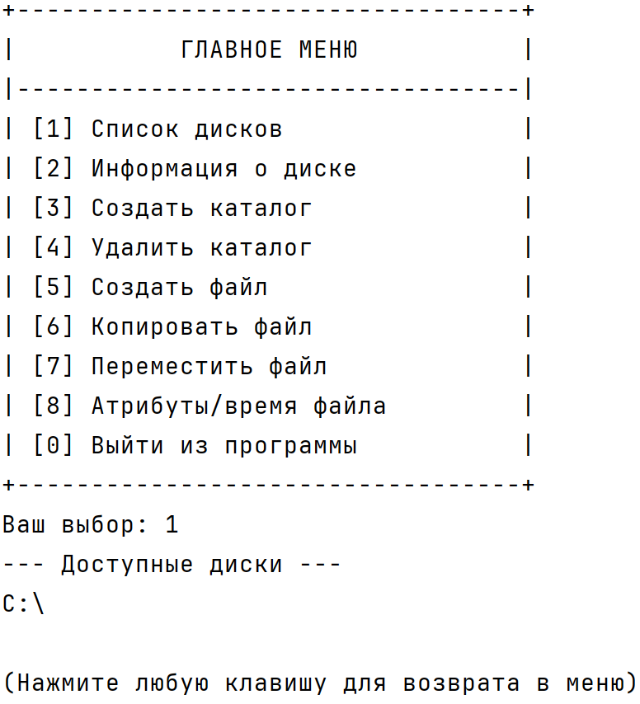

Рисунок 1 – Вывод списка дисков

2. Информация о диске:

Этот пункт меню позволяет получить информацию о выбранном пользователем логическом диске, включая его тип, файловую систему, метку тома, серийный номер, системные флаги и доступное пространство.

Реализация использует несколько функций *WinAPI*. *GetDriveTypeW()* определяет тип носителя (жёсткий диск, съёмный диск, сетевой и т. д.). *GetVolumeInformationW()* получает метку тома, файловую систему и серийный номер, а также системные флаги, которые затем расшифровываются и выводятся. *GetDiskFreeSpaceW()* вычисляет объём свободного места и общий размер диска. Программа запрашивает у пользователя букву диска, автоматически дополняя её до корректного пути. Если *GetVolumeInformationW()* или *GetDiskFreeSpaceW()* возвращают ошибку, программа выводит соответствующее сообщение.

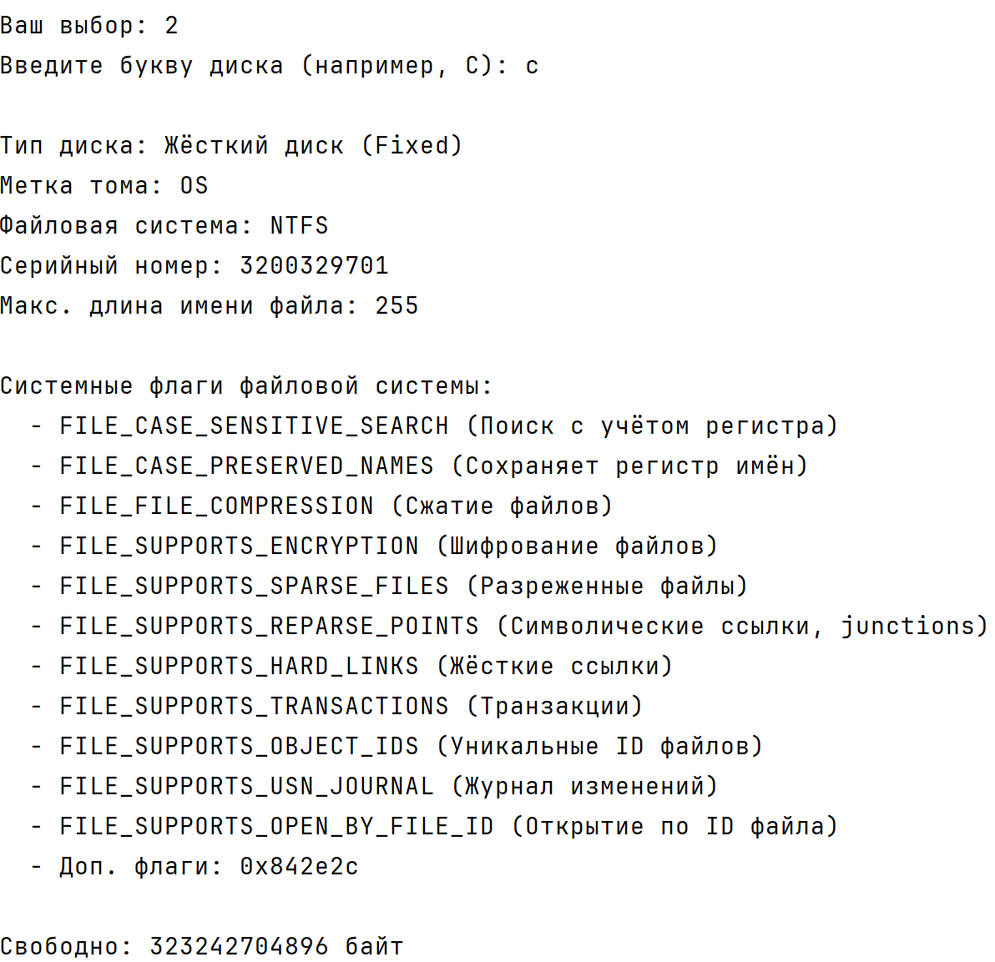

Рисунок 2 – Вывод информации о диске

3. Создание каталога:

Этот пункт меню предназначен для создания нового каталога по указанному пользователем пути.

Реализация основана на функции *CreateDirectoryW()*, которая принимает путь к каталогу и создаёт его. Программа запрашивает путь у пользователя, после чего вызывает эту функцию. Если каталог успешно создан, выводится соответствующее сообщение. В случае ошибки, программа сообщает об этом и выводит код ошибки, полученный с помощью *GetLastError()*. Перед вводом пути используется *wcin.ignore()*, чтобы избежать проблем с буфером ввода после выбора пункта меню.



Рисунок 3 – Создание нового каталога

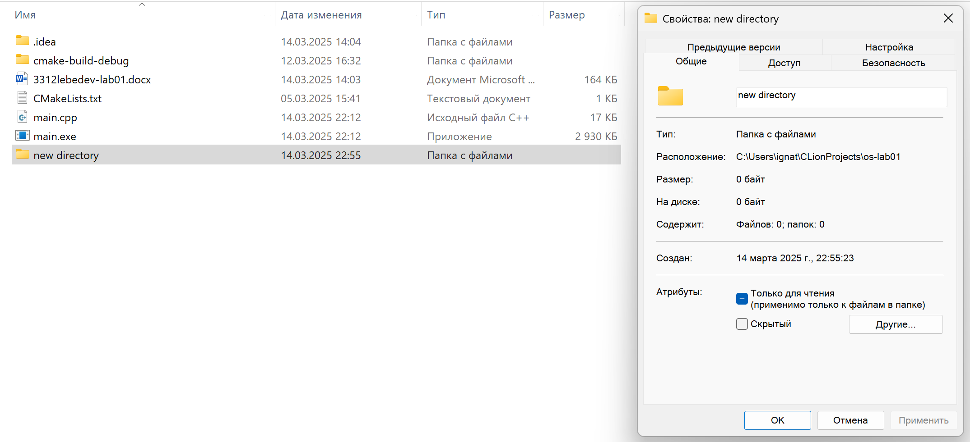

Рисунок 4 – Результат создания нового каталога

4. Удаление каталога:

Этот пункт меню предназначен для удаления указанного пользователем каталога. Поддерживается удаление как пустых, так и непустых директорий, включая все вложенные файлы и каталоги.

Реализация использует *FindFirstFileW()* и *FindNextFileW()* для получения содержимого каталога. Если в ней есть файлы или подкаталоги, они удаляются рекурсивно. Для удаления файлов используется *DeleteFileW()*, а для удаления самих папок — *RemoveDirectoryW()*. Если процесс удаления завершается успешно, программа выводит соответствующее сообщение. В случае ошибки отображается код ошибки через *GetLastError()*.



Рисунок 5 – Удаление пустого каталога

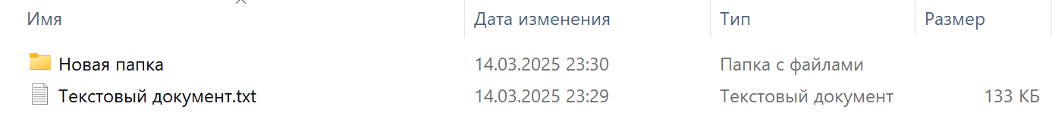

Рисунок 6 – Содержимое непустого каталога для удаления  
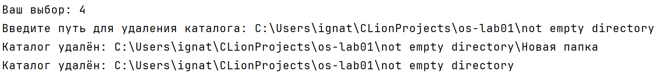

Рисунок 7 – Результат удаления непустого каталога

5. Создание файла:

Этот пункт меню позволяет пользователю создать новый файл по указанному пути. Он используется для создания пустых файлов, которые затем можно заполнить данными.

Реализация основана на функции *CreateFileW()*, которая создаёт или открывает файл. Программа запрашивает у пользователя путь для создания файла, затем вызывает *CreateFileW()* с флагами *GENERIC_WRITE*, *CREATE_NEW* и *FILE_ATTRIBUTE_NORMAL*. Если файл успешно создан, он сразу закрывается с помощью *CloseHandle()*. Если файл уже существует или возникла ошибка, программа выводит сообщение с кодом ошибки, полученным через *GetLastError()*.



Рисунок 8 – Создание файла

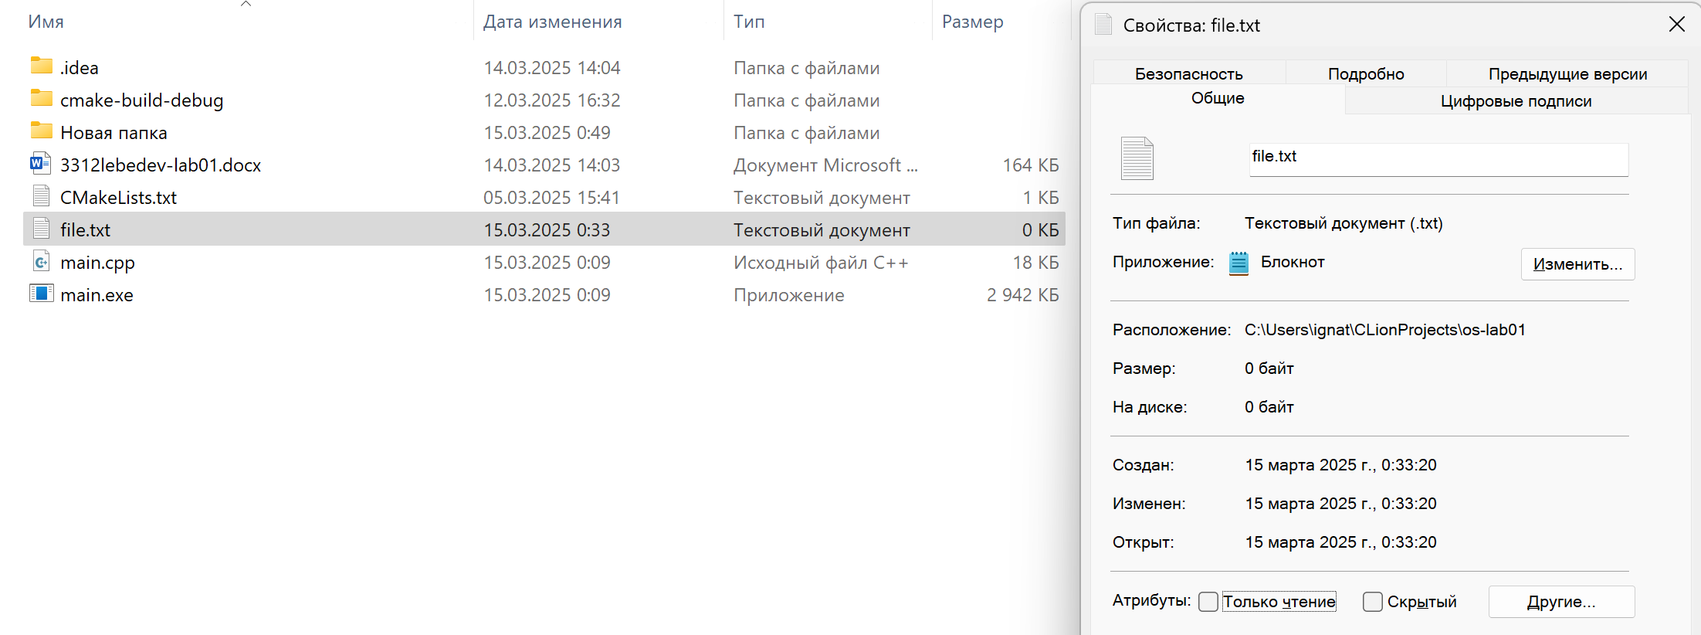

Рисунок 9 – Результат создания файла

6. Копирование файла:

Этот пункт меню предназначен для копирования файла из одного местоположения в другое. Он позволяет пользователю создать дубликат файла, сохраняя его содержимое.

Реализация использует функцию *CopyFileW()*, которая принимает путь к исходному файлу, путь к целевому файлу и флаг, указывающий, можно ли перезаписывать существующий файл. Программа запрашивает у пользователя пути исходного и целевого файлов. Если *CopyFileW()* выполняется успешно, выводится сообщение о завершении операции. В случае ошибки программа сообщает об этом, выводя код ошибки через *GetLastError()*.

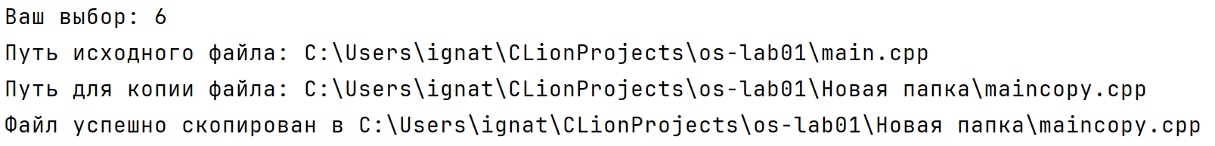

Рисунок 10 – Копирование файла

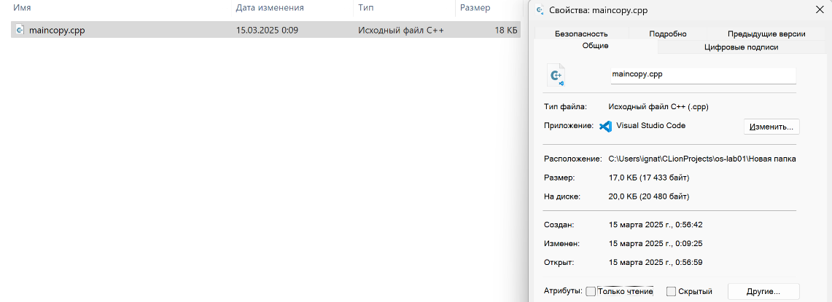

Рисунок 11 – Результат копирования файла

7. Перемещение файла:

Этот пункт меню предназначен для перемещения или переименования файла. Он позволяет пользователю перенести файл в другое местоположение или изменить его имя.

Реализация основана на функции *MoveFileW()*, которая принимает путь к исходному файлу и путь, по которому файл должен быть перемещён. Программа запрашивает у пользователя исходный путь и новый путь файла. Если операция выполнена успешно, программа выводит сообщение о завершении. В случае ошибки выводится код ошибки через *GetLastError()*.

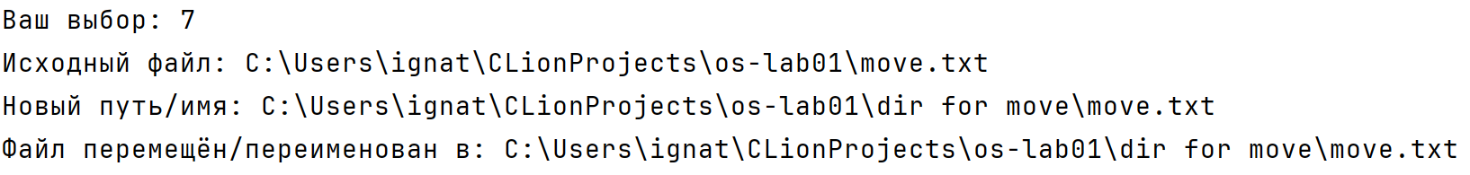

Рисунок 12 – Перемещение файла

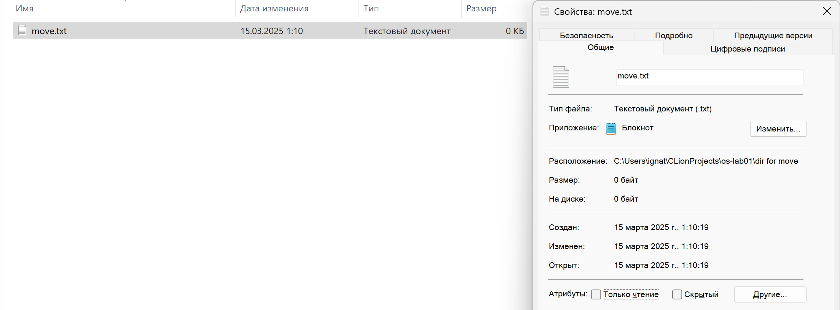

Рисунок 13 – Результат перемещения

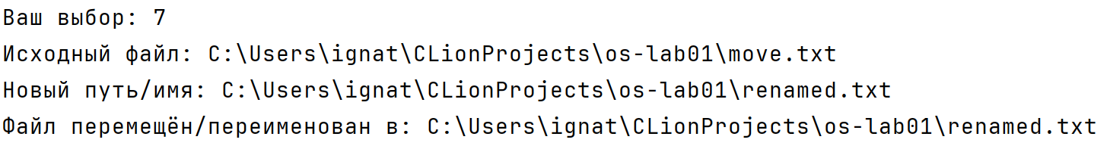

Рисунок 14 – Переименование файла

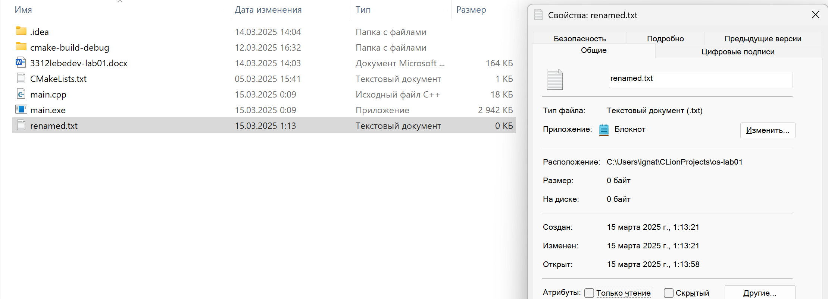

Рисунок 15 – Результат переименования

8. Атрибуты и время файла:

Этот пункт меню позволяет пользователю просмотреть и изменить атрибуты файла, а также узнать и изменить его размер и время создания и последнего изменения.

Реализация начинается с запроса пути к файлу, после чего программа получает его текущие атрибуты с помощью *GetFileAttributesW()* и выводит их в удобном виде. Затем пользователю предлагается изменить скрытый атрибут с использованием *SetFileAttributesW()*. Далее программа открывает файл и получает его размер с помощью *GetFileSizeEx()*, после чего отображает его на экране. Затем с помощью *GetFileTime()* программа получает и выводит время создания и последнего изменения файла в формате даты и времени. После этого пользователю предлагается изменить эти параметры, установив вместо них текущее системное время с использованием *SetFileTime()*. В случае ошибки при получении или изменении атрибутов, размера или времени программа выводит сообщение с кодом ошибки через *GetLastError()*.

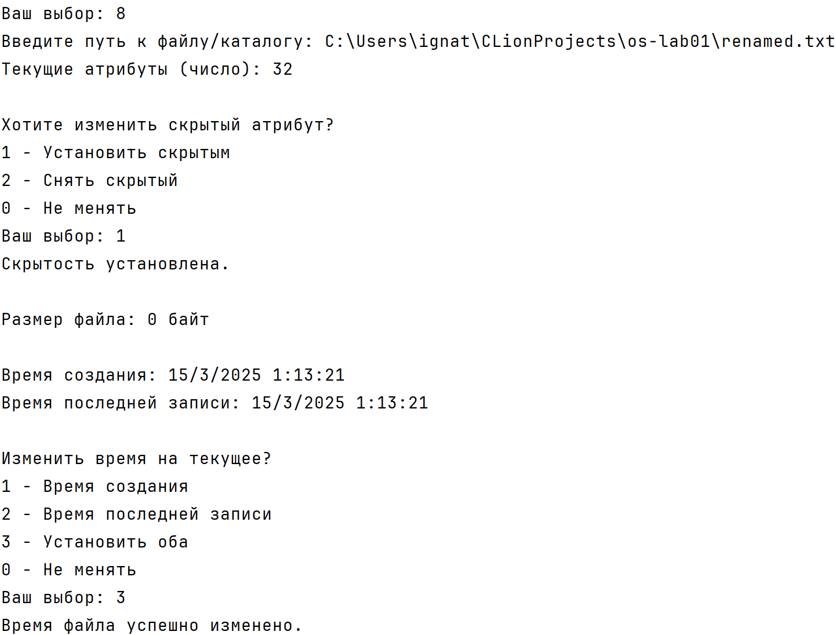

Рисунок 16 – Вывод атрибутов и времени файла и их изменение

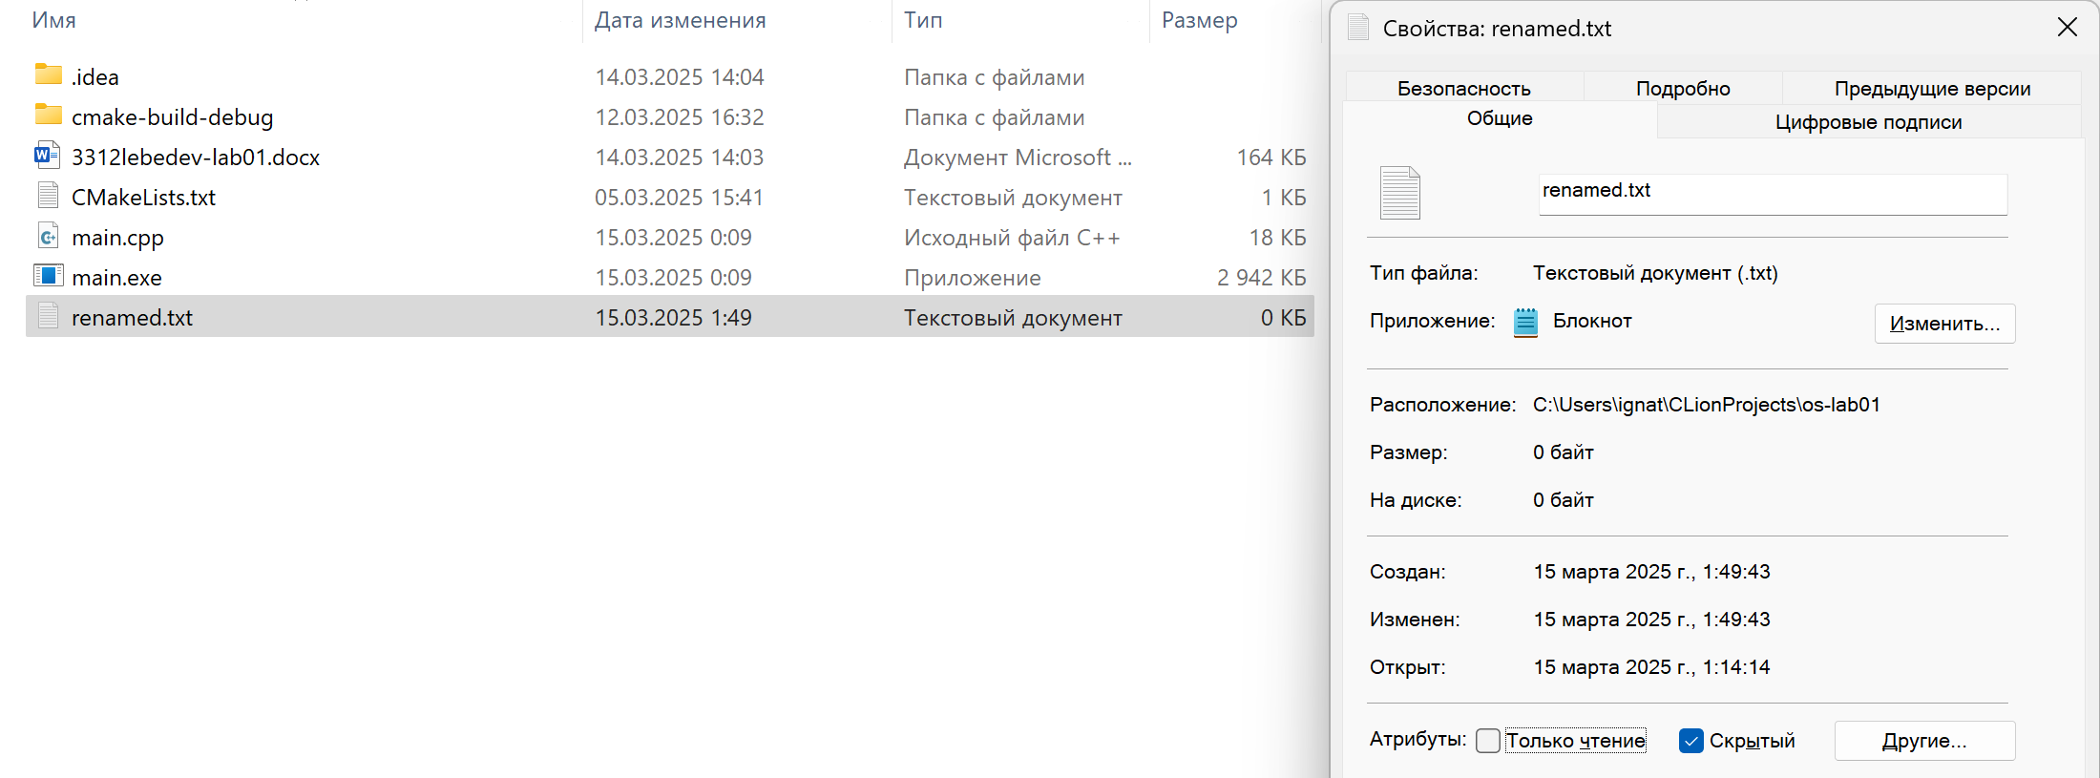

Рисунок 17 – Результаты изменения атрибутов и времени

# Текст программы

**#include <windows.h>  
#include <iostream>  
#include <string>  
#include <functional>  
#include <io.h>  
#include <fcntl.h>  
#include <conio.h>  
#include <limits>  
  
using namespace std;  
  
void SetConsoleToUTF8() {  
 SetConsoleCP(CP_UTF8);  
 SetConsoleOutputCP(CP_UTF8);  
 _setmode(_fileno(stdout), _O_U8TEXT);  
 _setmode(_fileno(stdin), _O_U8TEXT);  
}  
  
void WaitForKeyPress() {  
 wcout << L"\n(Нажмите любую клавишу для возврата в меню)";  
 _getch();  
}  
  
void ClearScreen() {  
 system("cls");  
}  
  
void PrintFileSystemFlags(DWORD flags) {  
 if (flags & FILE_CASE_SENSITIVE_SEARCH)  
 wcout << L" - FILE_CASE_SENSITIVE_SEARCH (Поиск с учётом регистра)\n";  
 if (flags & FILE_CASE_PRESERVED_NAMES)  
 wcout << L" - FILE_CASE_PRESERVED_NAMES (Сохраняет регистр имён)\n";  
 if (flags & FILE_FILE_COMPRESSION)  
 wcout << L" - FILE_FILE_COMPRESSION (Сжатие файлов)\n";  
 if (flags & FILE_SUPPORTS_ENCRYPTION)  
 wcout << L" - FILE_SUPPORTS_ENCRYPTION (Шифрование файлов)\n";  
 if (flags & FILE_SUPPORTS_SPARSE_FILES)  
 wcout << L" - FILE_SUPPORTS_SPARSE_FILES (Разреженные файлы)\n";  
 if (flags & FILE_SUPPORTS_REPARSE_POINTS)  
 wcout << L" - FILE_SUPPORTS_REPARSE_POINTS (Символические ссылки, junctions)\n";  
 if (flags & FILE_VOLUME_IS_COMPRESSED)  
 wcout << L" - FILE_VOLUME_IS_COMPRESSED (Том сжат)\n";  
 if (flags & FILE_READ_ONLY_VOLUME)  
 wcout << L" - FILE_READ_ONLY_VOLUME (Только для чтения)\n";  
 if (flags & FILE_SUPPORTS_HARD_LINKS)  
 wcout << L" - FILE_SUPPORTS_HARD_LINKS (Жёсткие ссылки)\n";  
 if (flags & FILE_SUPPORTS_TRANSACTIONS)  
 wcout << L" - FILE_SUPPORTS_TRANSACTIONS (Транзакции)\n";  
 if (flags & FILE_SUPPORTS_OBJECT_IDS)  
 wcout << L" - FILE_SUPPORTS_OBJECT_IDS (Уникальные ID файлов)\n";  
 if (flags & FILE_SUPPORTS_USN_JOURNAL)  
 wcout << L" - FILE_SUPPORTS_USN_JOURNAL (Журнал изменений)\n";  
 if (flags & FILE_SUPPORTS_OPEN_BY_FILE_ID)  
 wcout << L" - FILE_SUPPORTS_OPEN_BY_FILE_ID (Открытие по ID файла)\n";  
 if (flags & FILE_SUPPORTS_INTEGRITY_STREAMS)  
 wcout << L" - FILE_SUPPORTS_INTEGRITY_STREAMS (Контроль целостности, ReFS)\n";  
 if (flags & FILE_SUPPORTS_BLOCK_REFCOUNTING)  
 wcout << L" - FILE_SUPPORTS_BLOCK_REFCOUNTING (Экономия места, ReFS)\n";  
 if (flags & FILE_SUPPORTS_SPARSE_VDL)  
 wcout << L" - FILE_SUPPORTS_SPARSE_VDL (Оптимизированные sparse, ReFS)\n";  
  
 DWORD knownFlags =  
 FILE_CASE_SENSITIVE_SEARCH | FILE_CASE_PRESERVED_NAMES  
 | FILE_FILE_COMPRESSION | FILE_SUPPORTS_ENCRYPTION  
 | FILE_SUPPORTS_SPARSE_FILES | FILE_SUPPORTS_REPARSE_POINTS  
 | FILE_VOLUME_IS_COMPRESSED | FILE_READ_ONLY_VOLUME  
 | FILE_SUPPORTS_HARD_LINKS | FILE_SUPPORTS_TRANSACTIONS  
 | FILE_SUPPORTS_OBJECT_IDS | FILE_SUPPORTS_USN_JOURNAL  
 | FILE_SUPPORTS_OPEN_BY_FILE_ID | FILE_SUPPORTS_INTEGRITY_STREAMS  
 | FILE_SUPPORTS_BLOCK_REFCOUNTING | FILE_SUPPORTS_SPARSE_VDL;  
  
 DWORD unknown = flags & ~knownFlags;  
 if (unknown != 0) {  
 wcout << L" - Доп. флаги: 0x" << std::hex << unknown << std::dec << endl;  
 }  
}  
  
void ListDrives() {  
 DWORD bufSize = GetLogicalDriveStringsW(0, nullptr);  
 if (bufSize == 0) {  
 wcerr << L"Не удалось получить список дисков!" << endl;  
 return;  
 }  
 auto* buffer = new wchar_t[bufSize];  
 DWORD result = GetLogicalDriveStringsW(bufSize, buffer);  
 if (result == 0) {  
 wcerr << L"Ошибка при получении списка дисков!" << endl;  
 delete[] buffer;  
 return;  
 }  
 wcout << L"--- Доступные диски ---" << endl;  
 wchar_t* current = buffer;  
 while (*current) {  
 wcout << current << endl;  
 current += wcslen(current) + 1;  
 }  
 delete[] buffer;  
}  
  
void ShowDriveInfo() {  
 wstring drive;  
 wcout << L"Введите букву диска (например, C): ";  
 wcin >> drive;  
  
 if (drive.size() == 1) {  
 drive += L":\\";  
 } else if (drive.size() == 2 && drive[1] == L':') {  
 drive += L"\\";  
 }  
  
 UINT driveType = GetDriveTypeW(drive.c_str());  
 wcout << L"\nТип диска: ";  
 switch (driveType) {  
 case DRIVE_UNKNOWN: wcout << L"Неизвестный"; break;  
 case DRIVE_NO_ROOT_DIR: wcout << L"Нет корневого каталога"; break;  
 case DRIVE_REMOVABLE: wcout << L"Съёмный диск"; break;  
 case DRIVE_FIXED: wcout << L"Жёсткий диск (Fixed)"; break;  
 case DRIVE_REMOTE: wcout << L"Сетевой диск"; break;  
 case DRIVE_CDROM: wcout << L"CD/DVD диск"; break;  
 case DRIVE_RAMDISK: wcout << L"RAM диск"; break;  
 default: wcout << L"Неизвестный"; break;  
 }  
 wcout << endl;  
  
 wchar_t volName[MAX_PATH] = {0};  
 wchar_t fsName[MAX_PATH] = {0};  
 DWORD serialNumber = 0, maxLen = 0, fsFlags = 0;  
 if (GetVolumeInformationW(  
 drive.c_str(),  
 volName, MAX_PATH,  
 &serialNumber,  
 &maxLen,  
 &fsFlags,  
 fsName, MAX_PATH))  
 {  
 wcout << L"Метка тома: " << (volName[0] ? volName : L"(нет)") << endl;  
 wcout << L"Файловая система: " << (fsName[0] ? fsName : L"(нет)") << endl;  
 wcout << L"Серийный номер: " << serialNumber << endl;  
 wcout << L"Макс. длина имени файла: " << maxLen << endl;  
  
 wcout << L"\nСистемные флаги файловой системы:\n";  
 PrintFileSystemFlags(fsFlags);  
  
 } else {  
 wcerr << L"Ошибка: не удалось получить информацию о томе." << endl;  
 }  
  
 DWORD sectorsPerCluster, bytesPerSector, freeClusters, totalClusters;  
 if (GetDiskFreeSpaceW(drive.c_str(),  
 &sectorsPerCluster,  
 &bytesPerSector,  
 &freeClusters,  
 &totalClusters)) {  
 ULONGLONG freeBytes =  
 (ULONGLONG) sectorsPerCluster * bytesPerSector * freeClusters;  
 ULONGLONG totalBytes =  
 (ULONGLONG) sectorsPerCluster * bytesPerSector * totalClusters;  
 wcout << L"\nСвободно: " << freeBytes << L" байт" << endl;  
 wcout << L"Всего на диске: " << totalBytes << L" байт" << endl;  
 } else {  
 wcerr << L"Не удалось узнать свободное место." << endl;  
 }  
}  
  
void CreateDirectory() {  
 wcin.ignore();  
 wstring dirPath;  
 wcout << L"Введите путь для нового каталога: ";  
 getline(wcin, dirPath);  
  
 if (CreateDirectoryW(dirPath.c_str(), nullptr)) {  
 wcout << L"Каталог создан: " << dirPath << endl;  
 } else {  
 wcerr << L"Ошибка создания каталога. Код: " << GetLastError() << endl;  
 }  
}  
  
void RemoveDirectory() {  
 wcin.ignore();  
 wstring rootPath;  
 wcout << L"Введите путь для удаления каталога: ";  
 getline(wcin, rootPath);  
  
 DWORD fa = GetFileAttributesW(rootPath.c_str());  
 if (fa == INVALID_FILE_ATTRIBUTES || !(fa & FILE_ATTRIBUTE_DIRECTORY)) {  
 wcerr << L"Ошибка: Каталог не найден.\n";  
 return;  
 }  
  
 std::function<void(const wstring&)> removeAll = [&](const wstring& dir) {  
 WIN32_FIND_DATAW fd;  
 wstring sp = dir + L"\\*";  
 HANDLE h = FindFirstFileW(sp.c_str(), &fd);  
 if (h != INVALID_HANDLE_VALUE) {  
 do {  
 wstring name = fd.cFileName;  
 if (name == L"." || name == L"..") continue;  
 wstring full = dir + L"\\" + name;  
  
 if (fd.dwFileAttributes & FILE_ATTRIBUTE_DIRECTORY) {  
 removeAll(full);  
 } else {  
 if (!DeleteFileW(full.c_str())) {  
 wcerr << L"Ошибка удаления файла: " << full  
 << L". Код: " << GetLastError() << endl;  
 }  
 }  
 } while (FindNextFileW(h, &fd));  
 FindClose(h);  
 }  
  
 SetCurrentDirectoryW(L"C:\\");  
 if (!RemoveDirectoryW(dir.c_str())) {  
 wcerr << L"Ошибка удаления каталога. Код: " << GetLastError() << endl;  
 } else {  
 wcout << L"Каталог удалён: " << dir << endl;  
 }  
 };  
 removeAll(rootPath);  
}  
  
void CreateFile() {  
 wcin.ignore();  
 wstring filePath;  
 wcout << L"Введите полный путь для создания файла: ";  
 getline(wcin, filePath);  
  
 HANDLE hFile = CreateFileW(filePath.c_str(),  
 GENERIC_WRITE,  
 0,  
 nullptr,  
 CREATE_NEW,  
 FILE_ATTRIBUTE_NORMAL,  
 nullptr);  
 if (hFile == INVALID_HANDLE_VALUE) {  
 wcerr << L"Ошибка создания файла. Код: " << GetLastError() << endl;  
 } else {  
 wcout << L"Файл создан: " << filePath << endl;  
 CloseHandle(hFile);  
 }  
}  
  
void CopyFile() {  
 wcin.ignore();  
 wstring src, dst;  
 wcout << L"Путь исходного файла: ";  
 getline(wcin, src);  
 wcout << L"Путь для копии файла: ";  
 getline(wcin, dst);  
  
 if (CopyFileW(src.c_str(), dst.c_str(), FALSE)) {  
 wcout << L"Файл успешно скопирован в " << dst << endl;  
 } else {  
 wcerr << L"Ошибка копирования файла. Код: " << GetLastError() << endl;  
 }  
}  
  
void MoveFile() {  
 wcin.ignore();  
 wstring src, dst;  
 wcout << L"Исходный файл: ";  
 getline(wcin, src);  
 wcout << L"Новый путь/имя: ";  
 getline(wcin, dst);  
  
 if (MoveFileW(src.c_str(), dst.c_str())) {  
 wcout << L"Файл перемещён/переименован в: " << dst << endl;  
 } else {  
 wcerr << L"Ошибка перемещения файла. Код: " << GetLastError() << endl;  
 }  
}  
  
void FileAttributes() {  
 wcin.ignore();  
 wstring filePath;  
 wcout << L"Введите путь к файлу/каталогу: ";  
 getline(wcin, filePath);  
  
 DWORD attrs = GetFileAttributesW(filePath.c_str());  
 if (attrs == INVALID_FILE_ATTRIBUTES) {  
 wcerr << L"Ошибка чтения атрибутов. Код: " << GetLastError() << endl;  
 return;  
 }  
 wcout << L"Текущие атрибуты (число): " << attrs << endl;  
  
 wcout << L"\nХотите изменить скрытый атрибут?\n"  
 << L"1 - Установить скрытым\n"  
 << L"2 - Снять скрытый\n"  
 << L"0 - Не менять\n"  
 << L"Ваш выбор: ";  
 int c;  
 wcin >> c;  
 if (c == 1) {  
 attrs |= FILE_ATTRIBUTE_HIDDEN;  
 if (!SetFileAttributesW(filePath.c_str(), attrs)) {  
 wcerr << L"Ошибка установки скрытости. Код: " << GetLastError() << endl;  
 } else {  
 wcout << L"Скрытость установлена." << endl;  
 }  
 } else if (c == 2) {  
 attrs &= ~FILE_ATTRIBUTE_HIDDEN;  
 if (!SetFileAttributesW(filePath.c_str(), attrs)) {  
 wcerr << L"Ошибка снятия скрытости. Код: " << GetLastError() << endl;  
 } else {  
 wcout << L"Скрытый атрибут снят." << endl;  
 }  
 }  
  
 HANDLE hFile = CreateFileW(filePath.c_str(),  
 GENERIC_READ | GENERIC_WRITE,  
 FILE_SHARE_READ | FILE_SHARE_WRITE,  
 nullptr,  
 OPEN_EXISTING,  
 FILE_ATTRIBUTE_NORMAL,  
 nullptr);  
 if (hFile == INVALID_HANDLE_VALUE) {  
 wcerr << L"Ошибка открытия файла для работы со временем. Код: " << GetLastError() << endl;  
 return;  
 }  
  
 LARGE_INTEGER fsize;  
 if (GetFileSizeEx(hFile, &fsize)) {  
 wcout << L"\nРазмер файла: " << fsize.QuadPart << L" байт" << endl;  
 }  
  
  
 FILETIME ftCreate, ftWrite;  
  
 if (!GetFileTime(hFile, &ftCreate, nullptr, &ftWrite)) {  
 wcerr << L"Не удалось получить время файла. Код: " << GetLastError() << endl;  
 CloseHandle(hFile);  
 return;  
 }  
  
 {  
 SYSTEMTIME stCreateUTC, stCreateLocal;  
 FileTimeToSystemTime(&ftCreate, &stCreateUTC);  
 SystemTimeToTzSpecificLocalTime(nullptr, &stCreateUTC, &stCreateLocal);  
 wcout << L"\nВремя создания: "  
 << stCreateLocal.wDay << L"/" << stCreateLocal.wMonth << L"/" << stCreateLocal.wYear  
 << L" " << stCreateLocal.wHour << L":" << stCreateLocal.wMinute << L":" << stCreateLocal.wSecond << endl;  
 }  
 {  
 SYSTEMTIME stWrUTC, stWrLocal;  
 FileTimeToSystemTime(&ftWrite, &stWrUTC);  
 SystemTimeToTzSpecificLocalTime(nullptr, &stWrUTC, &stWrLocal);  
 wcout << L"Время последней записи: "  
 << stWrLocal.wDay << L"/" << stWrLocal.wMonth << L"/" << stWrLocal.wYear  
 << L" " << stWrLocal.wHour << L":" << stWrLocal.wMinute << L":" << stWrLocal.wSecond << endl;  
 }  
  
 wcout << L"\nИзменить время на текущее?\n"  
 << L"1 - Время создания\n"  
 << L"2 - Время последней записи\n"  
 << L"3 - Установить оба\n"  
 << L"0 - Не менять\n"  
 << L"Ваш выбор: ";  
 int timeCho;  
 wcin >> timeCho;  
 FILETIME *pC = nullptr;  
 FILETIME *pW = nullptr;  
  
 if (timeCho != 0) {  
 SYSTEMTIME stUTCNow;  
 GetSystemTime(&stUTCNow);  
 FILETIME ftNow;  
 SystemTimeToFileTime(&stUTCNow, &ftNow);  
  
 if (timeCho == 1) {  
 pC = &ftNow;  
 } else if (timeCho == 2) {  
 pW = &ftNow;  
 } else if (timeCho == 3) {  
 pC = &ftNow;  
 pW = &ftNow;  
 }  
  
 if (!SetFileTime(hFile, pC, nullptr, pW)) {  
 wcerr << L"Не удалось изменить время. Код: " << GetLastError() << endl;  
 } else {  
 wcout << L"Время файла успешно изменено." << endl;  
 }  
 }  
  
 CloseHandle(hFile);  
}  
  
int main() {  
 SetConsoleToUTF8();  
 setlocale(LC_ALL, "ru_RU.UTF-8");  
  
 while (true) {  
 wcout << L"\n+----------------------------------+\n";  
 wcout << L"| ГЛАВНОЕ МЕНЮ |\n";  
 wcout << L"|----------------------------------|\n";  
 wcout << L"| [1] Список дисков |\n";  
 wcout << L"| [2] Информация о диске |\n";  
 wcout << L"| [3] Создать каталог |\n";  
 wcout << L"| [4] Удалить каталог |\n";  
 wcout << L"| [5] Создать файл |\n";  
 wcout << L"| [6] Копировать файл |\n";  
 wcout << L"| [7] Переместить файл |\n";  
 wcout << L"| [8] Атрибуты/время файла |\n";  
 wcout << L"| [0] Выйти из программы |\n";  
 wcout << L"+----------------------------------+\n";  
 wcout << L"Ваш выбор: ";  
  
 int choice;  
 if (!(wcin >> choice)) {  
 wcin.clear();  
 wcin.ignore(numeric_limits<streamsize>::max(), L'\n');  
 ClearScreen();  
 wcout << L"Некорректный ввод. Попробуйте снова.\n";  
 continue;  
 }  
  
 switch (choice) {  
 case 0:  
 wcout << L"Завершение работы.\n";  
 return 0;  
 case 1:  
 ListDrives();  
 break;  
 case 2:  
 ShowDriveInfo();  
 break;  
 case 3:  
 CreateDirectory();  
 break;  
 case 4:  
 RemoveDirectory();  
 break;  
 case 5:  
 CreateFile();  
 break;  
 case 6:  
 CopyFile();  
 break;  
 case 7:  
 MoveFile();  
 break;  
 case 8:  
 FileAttributes();  
 break;  
 default:  
 ClearScreen();  
 wcout << L"Нет такого пункта. Повторите ввод.\n";  
 continue;  
 }  
  
 WaitForKeyPress();  
 ClearScreen();  
 }  
 return 0;  
}**

# Выводы

В ходе работы было разработано консольное приложение для управления файлами и каталогами с использованием *Windows API*. Реализованы функции просмотра логических дисков, получения информации о диске, создания и удаления каталогов, работы с файлами (создание, копирование, перемещение), а также просмотра размера файла и изменения его атрибутов и временных меток.

Использованы основные функции *Windows API*, такие как *GetLogicalDriveStringsW()*, *CreateFileW()*, *CopyFileW()*, *MoveFileW()*, *RemoveDirectoryW()*, *GetFileAttributesW()*, *SetFileTime()*, *GetFileSizeEx()*, что обеспечило прямое взаимодействие с файловой системой.

В результате были освоены методы работы с файловой системой *Windows*, а итоговая программа позволяет удобно выполнять базовые операции с файлами и каталогами через консоль.

# Задание 1.2

Во втором задании необходимо реализовать консольное приложение, выполняющее копирование файла в *Linux* с использованием механизма перекрывающегося ввода-вывода. В процессе работы программа должна одновременно выполнять операций ввода-вывода, используя разбиение на блоки кратные размеру кластера.

Приложение выполняет следующие операции:

- Открытие исходного и целевого файлов.

- Чтение и запись данных блоками, кратными размеру кластера.

- Использование неблокирующего ввода-вывода.

- Ожидание завершения операций.

- Измерение времени выполнения копирования.

После реализации проводится тестирование копирования файлов при разных размерах блоков данных а также при разном количестве операций. На основе полученных данных строится график зависимости скорости копирования от размера блока, а также определяется оптимальное число параллельных операций ввода-вывода.

# Примеры запуска программы

Программа предназначена для копирования файлов в *Linux* с использованием асинхронного ввода-вывода (*AIO*), что позволяет обрабатывать несколько операций чтения и записи одновременно.

Работа программы начинается с получения входных параметров:

- Имя исходного файла.

- Имя файла назначения.

- Размер блока копирования (по умолчанию 4096 байт).

- Число перекрывающихся операций (по умолчанию 1).

Если параметры размера блока или числа операций не указаны, программа устанавливает их в значения по умолчанию.

Затем программа открывает исходный и целевой файлы, получает их размер с помощью *fstat()* и рассчитывает общее количество блоков.

Процесс копирования выполняется с использованием асинхронных операций чтения и записи (*aio_read()* и *aio_write()*) в несколько потоков ввода-вывода:

1. Выделяются буферы и создаются управляющие структуры (*aiocb*) для работы с асинхронным вводом-выводом.

2. Выполняются асинхронные операции чтения из исходного файла.

3. Когда чтение завершено, данные асинхронно записываются в целевой файл.

4. Программа использует *aio_suspend()* для ожидания завершения активных операций и обработки данных по мере их готовности.

5. После завершения всех операций программа закрывает файлы и освобождает память.

После завершения копирования программа выводит статистику:

- Исходный и целевой файлы.

- Размер файла.

- Размер блока копирования.

- Количество перекрывающихся операций.

- Общее количество блоков.

- Время копирования в секундах.

Использование асинхронного ввода-вывода позволяет программе повышать производительность при увеличении количества операций, так как чтение и запись выполняются параллельно.

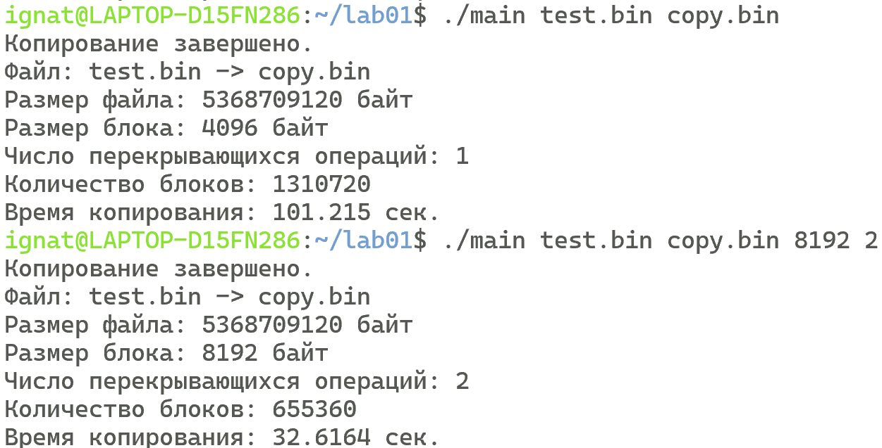

Рисунок 18 – Примеры работы программы



Рисунок 19 – Сравнение хэш-сумм файлов

# Проверка при разных размерах копируемых блоков

Были проведены замеры скорости копирования файла размером ГБ при фиксированном числе операций () и разном размере блока. График показывает, что при малых размерах блока ( КБ) скорость копирования остается низкой из-за большого количества операций ввода-вывода, что приводит к значительным накладным расходам. С увеличением размера блока наблюдается резкий рост производительности, и наибольшая скорость достигается при размере блока МБ, где копирование стабилизируется на уровне около МБ/с.

При дальнейшем увеличении блока прирост скорости становится незначительным, а после определённого порога (~ МБ) наблюдаются небольшие колебания и даже снижение. Это может быть связано с особенностями файловой системы и механизмами кеширования.

Рисунок 20 – Зависимость скорости копирования от размера блока

# Проверка при разном количестве перекрывающихся операций

Были проведены замеры скорости копирования файла размером ГБ при фиксированном размере блока ( КБ) и разном числе перекрывающихся операций (). График показывает, что при увеличении количества операций скорость копирования сначала значительно растёт, но после параллельных операций прирост становится минимальным, а затем выходит на плато.

При малых значениях n ( операции) прирост скорости значителен, так как перекрывающиеся операции позволяют уменьшить время ожидания ввода-вывода. Однако при дальнейшем увеличении числа потоков (более ) система достигает предела параллелизма, и дальнейший рост числа операций практически не даёт ускорения.

После операций наблюдаются незначительные колебания скорости, что может быть связано с перегрузкой подсистемы ввода-вывода или управлением очередями *AIO*. Таким образом, оптимальное число операций для быстрого копирования при блоке КБ – от до , поскольку дальше прирост скорости становится незначительным.

Рисунок 21 – Зависимость скорости копирования от количества операций

# Текст программы

**#include <iostream>  
#include <vector>  
#include <string>  
#include <cstring>  
#include <cerrno>  
#include <cstdlib>  
#include <unistd.h>  
#include <fcntl.h>  
#include <aio.h>  
#include <sys/stat.h>  
#include <sys/types.h>  
#include <chrono>  
  
struct Slot {  
 aiocb cb;  
 bool inUse;  
 bool isWrite;  
 off_t offset;  
 ssize_t bytesCount;  
 char* buffer;  
};  
  
int main(int argc, char* argv[]) {  
 setlocale(LC_ALL, "");  
  
 if (argc < 3) {  
 std::cerr << "Использование: " << argv[0]  
 << " <файл_источник> <файл_приёмник> [размер_блока=4096] [число_операций=1]\n";  
 return 1;  
 }  
  
 std::string inFile = argv[1];  
 std::string outFile = argv[2];  
  
 size_t blockSize = 4096;  
 int nOps = 1;  
  
 if (argc >= 4) {  
 size_t val = std::strtoul(argv[3], nullptr, 10);  
 if (val != 0) blockSize = val;  
 }  
  
 if (argc >= 5) {  
 int val = std::atoi(argv[4]);  
 if (val >= 1) nOps = val;  
 }  
  
 int inFd = open(inFile.c_str(), O_RDONLY);  
 if (inFd < 0) {  
 std::cerr << "Ошибка при открытии входного файла \"" << inFile  
 << "\": " << std::strerror(errno) << "\n";  
 return 1;  
 }  
  
 int outFd = open(outFile.c_str(), O_WRONLY | O_CREAT | O_TRUNC, 0666);  
 if (outFd < 0) {  
 std::cerr << "Ошибка при создании выходного файла \"" << outFile  
 << "\": " << std::strerror(errno) << "\n";  
 close(inFd);  
 return 1;  
 }  
  
 struct stat st;  
 if (fstat(inFd, &st) != 0) {  
 std::cerr << "fstat: " << std::strerror(errno) << "\n";  
 close(inFd);  
 close(outFd);  
 return 1;  
 }  
  
 off_t totalSize = st.st_size;  
 if (totalSize == 0) {  
 close(inFd);  
 close(outFd);  
 return 0;  
 }  
  
 off_t totalBlocks = (totalSize + blockSize - 1) / blockSize;  
  
 auto startTime = std::chrono::high_resolution_clock::now();  
  
 std::vector<Slot> slots(nOps);  
 std::vector<char*> buffers(nOps, nullptr);  
  
 for (int i = 0; i < nOps; i++) {  
 buffers[i] = new char[blockSize];  
 std::memset(&slots[i], 0, sizeof(Slot));  
 slots[i].buffer = buffers[i];  
 slots[i].inUse = false;  
 }  
  
 off_t nextBlockToRead = 0;  
 off_t blocksDone = 0;  
 bool done = false;  
  
 while (!done) {  
 done = (blocksDone >= totalBlocks && nextBlockToRead >= totalBlocks);  
  
 if (!done) {  
 for (int i = 0; i < nOps; i++) {  
 if (!slots[i].inUse && nextBlockToRead < totalBlocks) {  
 slots[i].inUse = true;  
 slots[i].isWrite = false;  
 slots[i].offset = nextBlockToRead * blockSize;  
 std::memset(&slots[i].cb, 0, sizeof(aiocb));  
 slots[i].cb.aio_fildes = inFd;  
 slots[i].cb.aio_buf = slots[i].buffer;  
 slots[i].cb.aio_offset = slots[i].offset;  
 slots[i].cb.aio_nbytes = blockSize;  
 slots[i].cb.aio_sigevent.sigev_notify = SIGEV_NONE;  
  
 if (aio_read(&slots[i].cb) != 0) {  
 slots[i].inUse = false;  
 } else {  
 nextBlockToRead++;  
 }  
 }  
 }  
 }  
  
 aiocb* arr[128];  
 int activeCount = 0;  
 for (int i = 0; i < nOps; i++) {  
 if (slots[i].inUse) {  
 arr[activeCount++] = &slots[i].cb;  
 }  
 }  
  
 if (activeCount == 0) {  
 done = (blocksDone >= totalBlocks && nextBlockToRead >= totalBlocks);  
 if (done) break;  
 continue;  
 }  
  
 if (aio_suspend(arr, activeCount, nullptr) != 0) {  
 if (errno != EINTR) break;  
 }  
  
 for (int i = 0; i < nOps; i++) {  
 if (!slots[i].inUse) continue;  
  
 int err = aio_error(&slots[i].cb);  
 if (err == EINPROGRESS) continue;  
 if (err != 0) {  
 slots[i].inUse = false;  
 continue;  
 }  
  
 ssize_t res = aio_return(&slots[i].cb);  
 if (res < 0) {  
 slots[i].inUse = false;  
 continue;  
 }  
  
 if (!slots[i].isWrite) {  
 if (res == 0) {  
 slots[i].inUse = false;  
 } else {  
 slots[i].isWrite = true;  
 std::memset(&slots[i].cb, 0, sizeof(aiocb));  
 slots[i].cb.aio_fildes = outFd; *// вместо open(...), используем общий дескриптор* slots[i].cb.aio_buf = slots[i].buffer;  
 slots[i].cb.aio_offset = slots[i].offset;  
 slots[i].cb.aio_nbytes = static_cast<size_t>(res);  
 slots[i].cb.aio_sigevent.sigev_notify = SIGEV_NONE;  
  
 if (aio_write(&slots[i].cb) != 0) {  
 slots[i].inUse = false;  
 }  
 }  
 } else {  
 slots[i].inUse = false;  
 blocksDone++;  
 }  
 }  
 }  
  
 auto endTime = std::chrono::high_resolution_clock::now();  
 double totalSec = std::chrono::duration<double>(endTime - startTime).count();  
  
 std::cout << "Копирование завершено.\n";  
 std::cout << "Файл: " << inFile << " -> " << outFile << "\n";  
 std::cout << "Размер файла: " << totalSize << " байт\n";  
 std::cout << "Размер блока: " << blockSize << " байт\n";  
 std::cout << "Число перекрывающихся операций: " << nOps << "\n";  
 std::cout << "Количество блоков: " << totalBlocks << "\n";  
 std::cout << "Время копирования: " << totalSec << " сек.\n";  
  
 for (int i = 0; i < nOps; i++) {  
 delete[] buffers[i];  
 }  
  
 close(inFd);  
 close(outFd);  
 return 0;  
}**

# Выводы

В ходе выполнения второго задания было разработано консольное приложение для копирования файлов в *Linux* с использованием асинхронного ввода-вывода (*AIO*). Реализована поддержка различных размеров блока и количества перекрывающихся операций, что позволяет исследовать влияние этих параметров на скорость копирования.

Программа использует системные вызовы *Linux*, такие как *aio_read()*, *aio_write()*, *aio_suspend()*, а также *open()*, *fstat()*, *close()*, обеспечивая перекрывающиеся операции ввода-вывода. Это позволяет выполнять чтение и запись параллельно, сокращая время ожидания операций с диском и повышая общую скорость копирования.

В результате тестирования установлено, что размер блока МБ и параллельных операций обеспечивают максимальную скорость копирования для файла размером Гб. Дальнейшее увеличение этих параметров не даёт значительного прироста производительности и может даже ухудшать результат из-за накладных расходов.

В ходе работы были освоены методы асинхронного копирования в *Linux*, изучены особенности работы с *AIO*, а также проведён анализ влияния размера блока и параллелизма на скорость копирования. Итоговая программа позволяет гибко настраивать параметры копирования и оценивать их влияние на производительность.